## Electronic over current relay(EMPR) ni o’rnatish kontaktlarni xosil kilish

### Mavzudan maqsad

* Sistemani ximoyalash
* Kuchlanishli ximoya

### Nazariy qism

Motor tez tez o’chirib yoqib ishlaydigan sxemalarida simlarni qizishi shu bilan birgalikda MCda kuchlanishni ortishi yuzaga keladi. Bu nimalarga olib keladi?

###### Magnit kontakt ichidagi cho’g’am kizib bir biriga yopishib qoladi.

###### MC ni ichidagi kontaktlar erib manbadan kelayotgan fazalardan birini o’tkazmay qo’yadi.

###### MC larni bir biriga ulashda ishlatiladigan similar uzilishi sodir bo’ladi

Bu xolatlardan qochish uchun biz Electronic over current relaydan foydalanamiz. Bu rele kuchlanishga asosan ishlaydi, yani kuchlanish yoki tok kuchi oshganda bu rele avtomatik tarzda sxemani manbaadan uzadi shu bilan sxema va elektr jixozlarini kuyishini oldini oladi

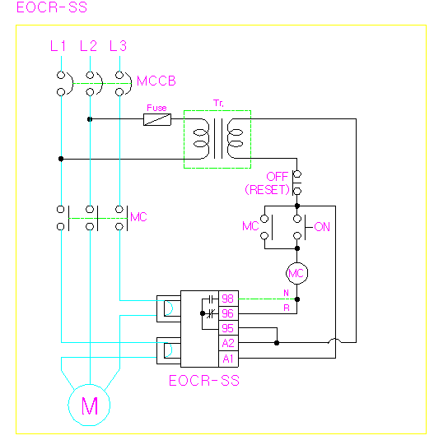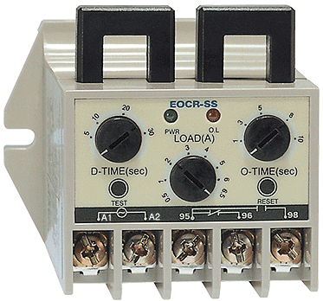

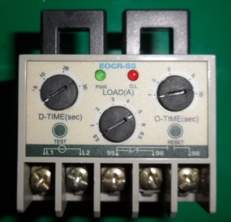Yuqorida Electronic over current rele va uni sxemasi keltirilgan

Fazaga ulanish kontakti

Sozlanmalar soxasi

Ulanish kontaktlari